Лабораторная работа 1

Установка и конфигурация операционной системы на виртуальную машину

# Еюбоглу Тимур НПИбд-01-22

Цель работы

Целью данной работы является приобретение практических навыков установки операционной системы на виртуальную машину, настройки минимально необходимых для дальнейшей работы сервисов.

Создаем новую виртуальную машину: в VirtualBox, выбираем – Машина – Создать. Указываем имя виртуальной машины (в названии должно присутствовать логин, в моем случае teyuboglu), тип ОС – Linux, версию ОС – RtdHat (64-bit). Указываем путь к iso - образцу устанавливаемого

дистрибутива и отмечаем “Пропустить автоматическую установку”(рисунок 1)

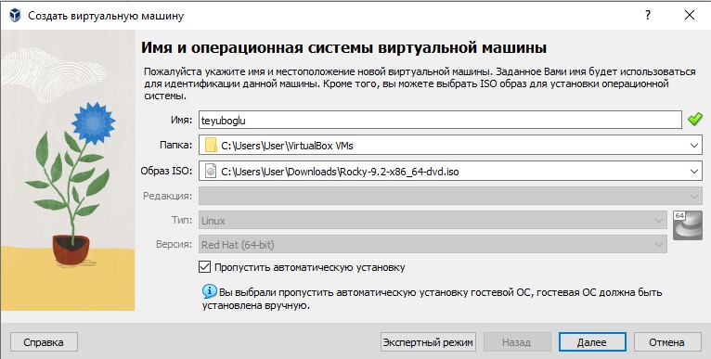

Рис.1 Окно “Имя и ос виртуальной машины”

Далее указываем размер памяти виртуальной машины – в моем случае 4096, так как позволяют технические характеристики и число процессоров,2 (рисунок 2)

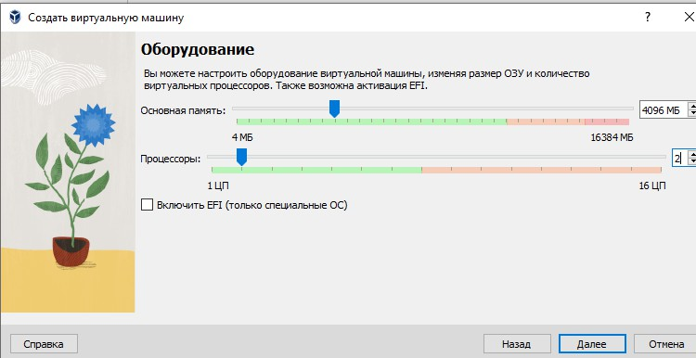

Рис.2 Окно “Оборудование” Задаем размер жесткого диска – 40 ГБ (рисунок 3)

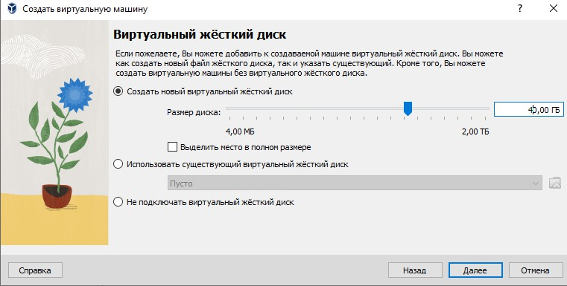

Рис.3 Окно “Виртуальный жесткий диск”

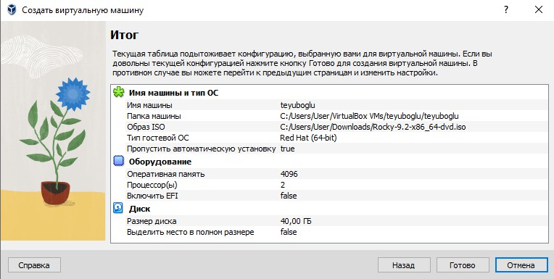

Запускаю виртуальную машину и в окне переключаюсь на строку “Install Rocky Linux 9.2” и нажимаю Enter для запуска установки образа ОС (рисунок 4)

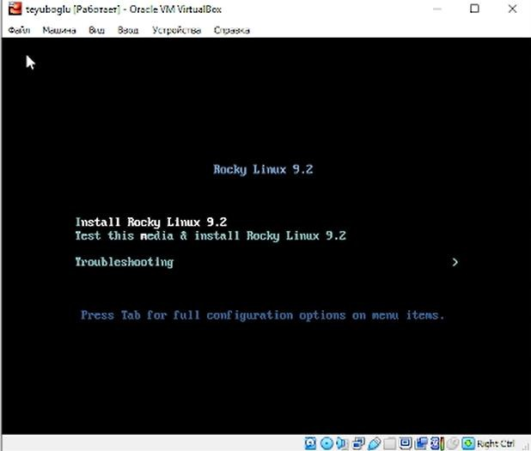

Рис.4 Запуск установки виртуальной машины

Выбираю Английский в качестве языка интерфейса (рисунок 5)

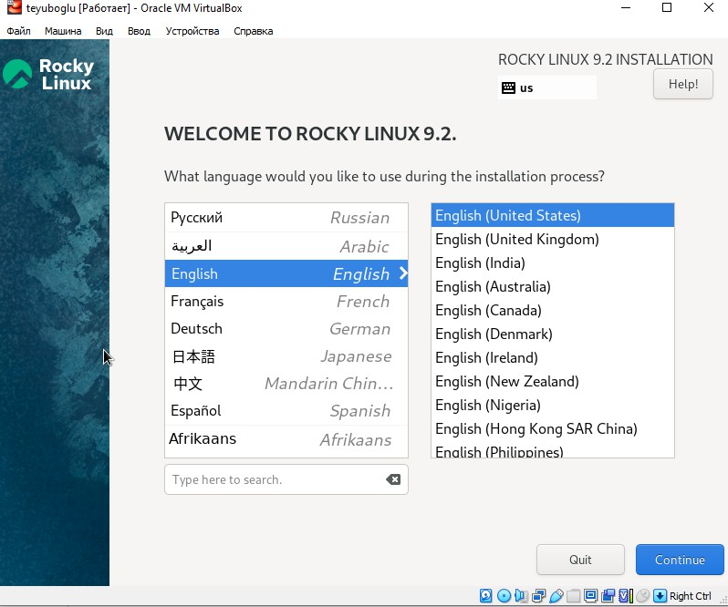

Рис.5 Выбор языка интерфейса

Далее настраиваем все остальное. Ниже вы можете увидеть окно настройки установки образа ОС (рисунок 6)

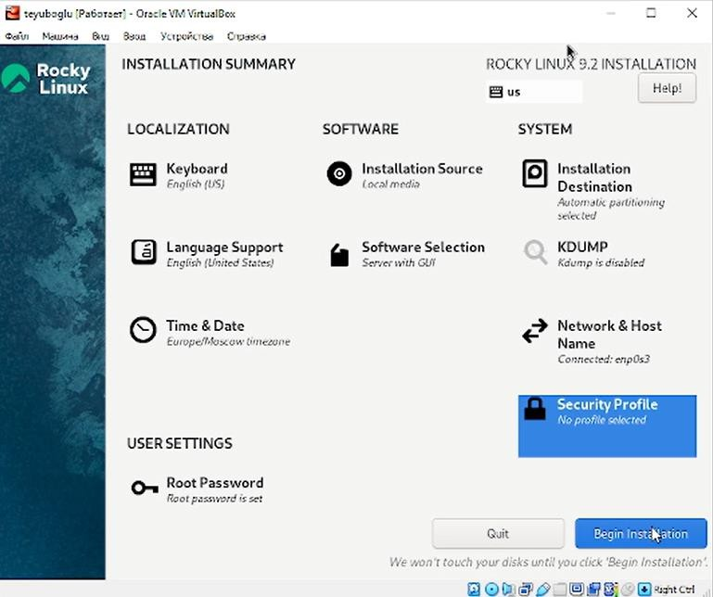

Рис.6 Окно “Настройки установки образа ОС”

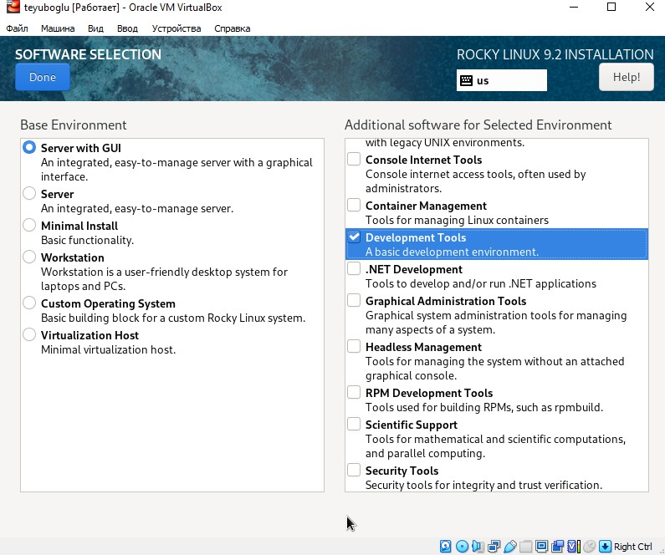

Рис.7 Окно “Настройки установки : выбор программ”

Отключаем KDUMP (рисунок 10). Место установки ОС оставляю без изменений (рисунок 8).

Включаю сетевое соединение и в качестве имени узла указываю teyuboglu.localdomain (рисунок 9)

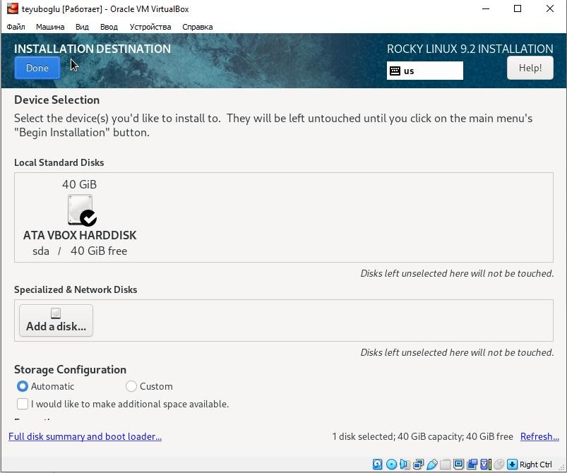

Рис.8 Место установки ОС

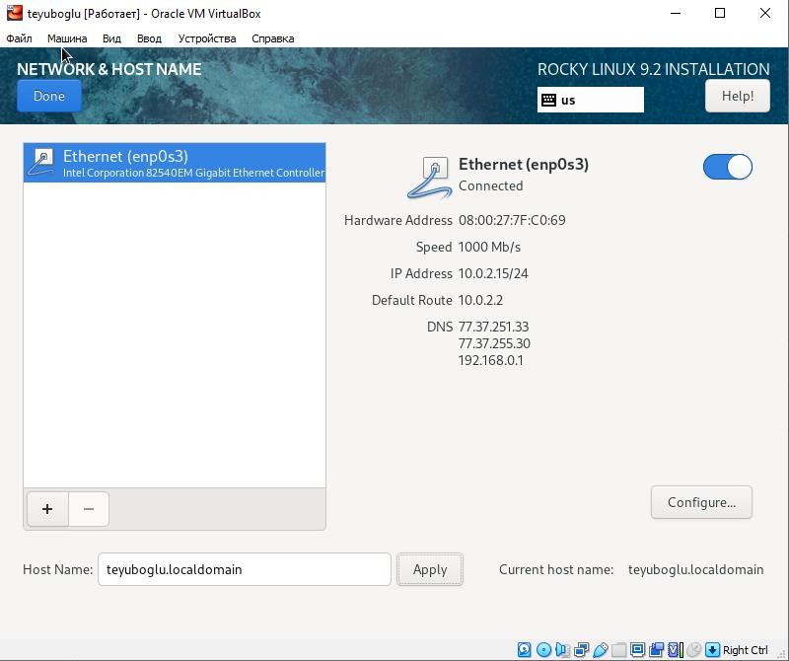

Рис.9 Включаю сетевое соединение

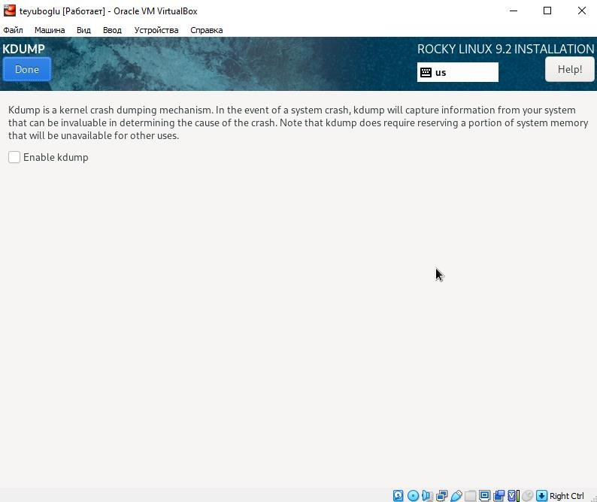

Рис.10 “Отключение KDUMP”

Устанавливаю пароль для root, разрешение на ввод пароля для root при использовании SSH (рисунок 11)

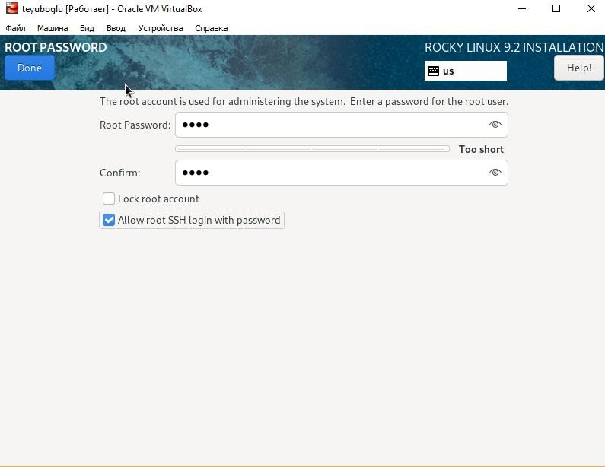

Рис.11 Установка пароля для root

После задания необходимых настроек нажимаю на Begin Installation для начала установки образа системы. После завершения установки ОС корректно перезапускаю виртуальную машину

(рисунок 12 и 13)

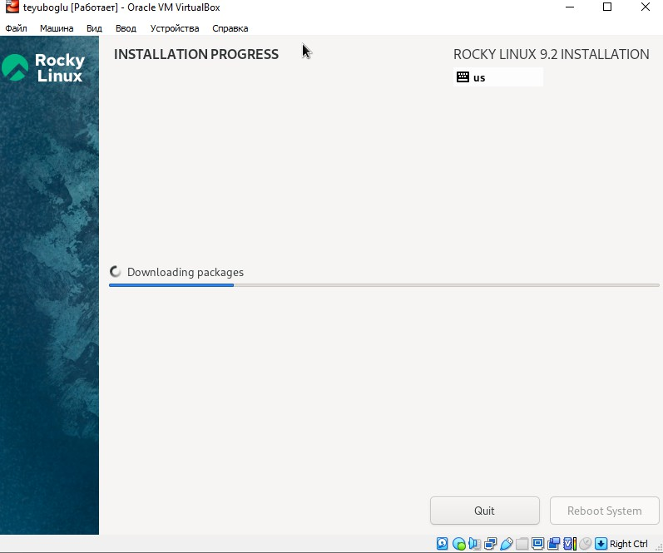

Рис.12 Установка ОС

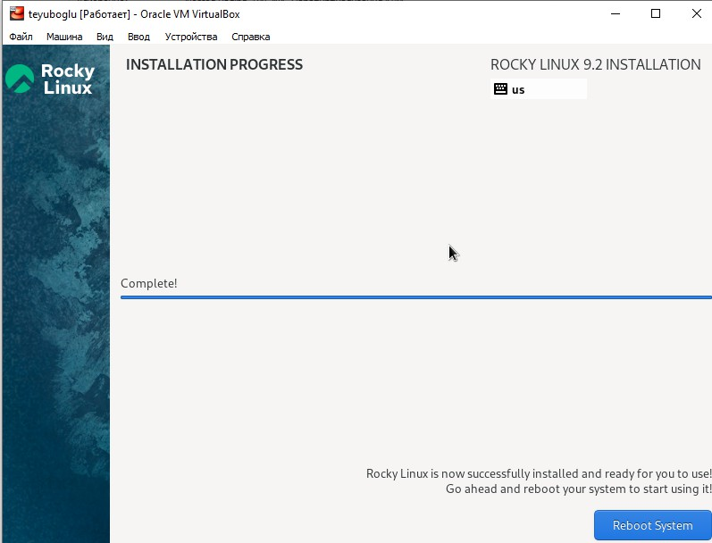

Рис.13 Завершение установки ОС

Создание пользователя и пароля для входа. (рисунок 14-16)

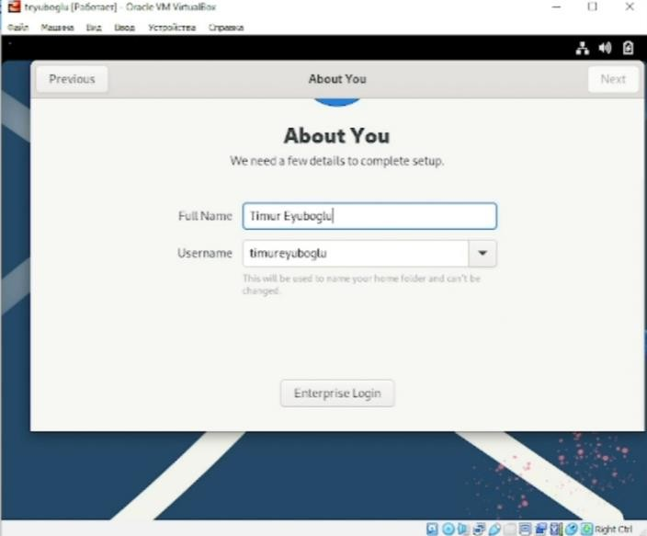

Рис.14 Создание пользователя и пароля для входа.

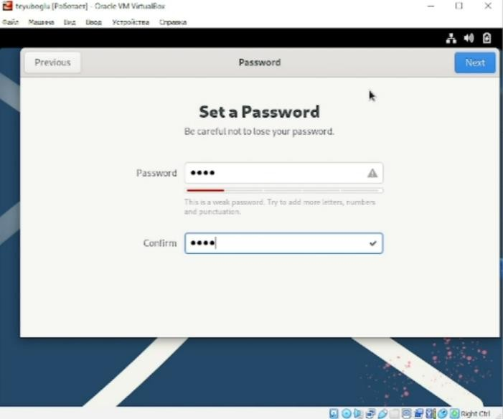

Рис.15 Создание пользователя и пароля для входа.

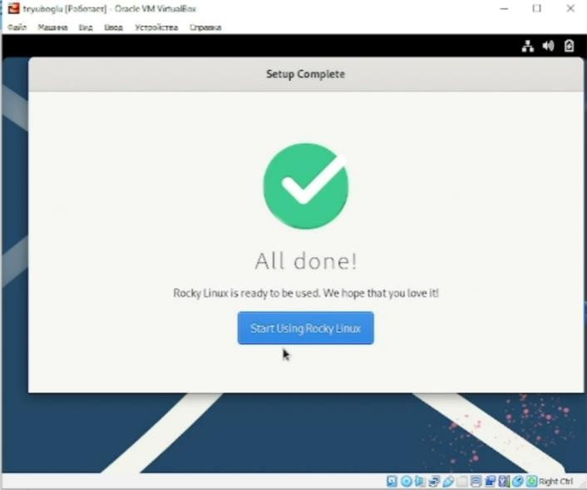

Рис.16 Создание пользователя и пароля для входа.

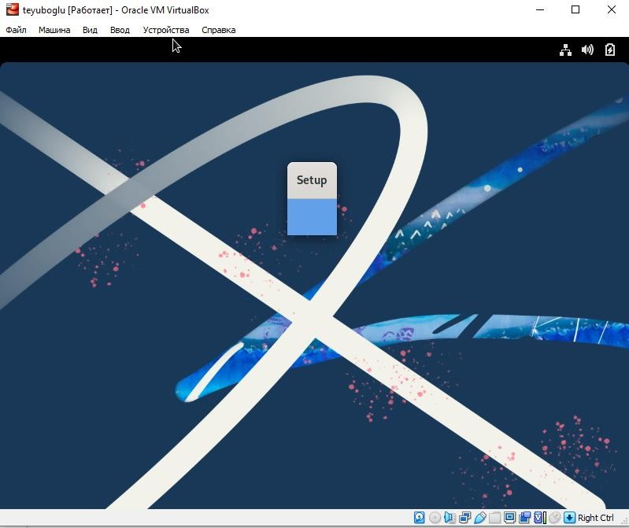

Рис.17 Перезапуск виртуальной машины

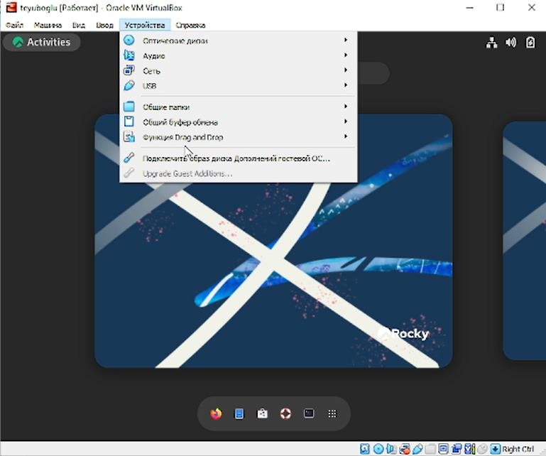

Рис.18 Подключение образа диска дополнений гостевой ОС

**Домашнее задание**

1. Узнать версию ядра Linux

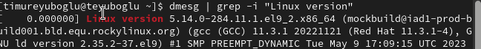

1. Частота процессора



1. Модель процессора



1. Объем доступной

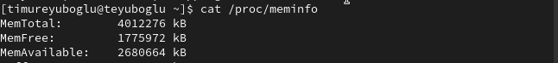

1. Тип обнаруженного гипервизора

1. Тип файловой системы корневого раздела
2. Последовательность монтирования файловых систем

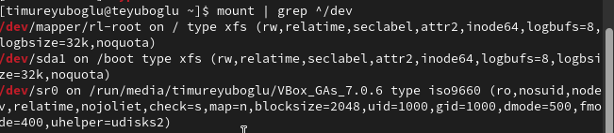

# Вывод.

Во время выполнения данной работы, я приобрел практические навыки установки операционной системы на виртуальную машину, настройки минимально необходимых для дальнейшей работы сервисов